РЕСПУБЛИКА БЕЛАРУСЬ

|  |  |  |
| --- | --- | --- |
| **ПАСПОРТ** **воинского захоронения**  **(захоронения жертв войн)** |  | **1390** |
|  |  | (учетный номер) |

1. Место и дата захоронения: Минская область, г. Слуцк, городское кладбище

(область, район, город,

_______________________________________________________________________

сельсовет, населенный пункт, число, месяц, год)

2. Вид захоронения: одиночная могила

3.Охранная зона (границы захоронения) размеры захоронения 1,85х0,78

4. Краткое описание захоронения и его состояние: металлическое ограждение, стела, черный мрамор, изготовлен Слуцким КБО в 1974 году

5. Количество захороненных:

|  |  |  |  |  |  |  |  |  |  |  |  |
| --- | --- | --- | --- | --- | --- | --- | --- | --- | --- | --- | --- |
| Всего | В том числе по категориям | | | | | | | | Из них | | Приме- чание |
| военнослужащих | | участников сопротивления | | военнопленных | | жертв войн | |
| изве- стных | неиз- вест- ных | изве- стных | неиз- вест- ных | изве- стных | неиз- вест- ных | изве- стных | неиз- вест- ных | изве- стных | неиз- вест- ных |
| **1** | **1** |  |  |  |  |  |  |  | **1** |  |  |

6. Персональные сведения о захороненных:

|  |  |  |  |  |  |  |  |  |  |
| --- | --- | --- | --- | --- | --- | --- | --- | --- | --- |
| № п/п | Воинское звание | Фамилия | Собственное имя | Отчество (если таковое имеется) | Дата рождения | Дата гибели или смерти | Место первичного захоронения | Место службы | Место рождения и призыва |
| 1. | старший сержант | Левонян | Вайк | Амаякович | 1923 | 24.07.1945 | Городское кладбище |  |  |

7. Кто осуществляет уход за захоронением: КУП «Фабрика пошива одежды», ГУО «Гимназия № 2 г. Слуцка», КУП «Слуцкое ЖКХ»

|  |  |  |
| --- | --- | --- |
| 8. Фотоснимок захоронения |  | 9. Карта расположения |

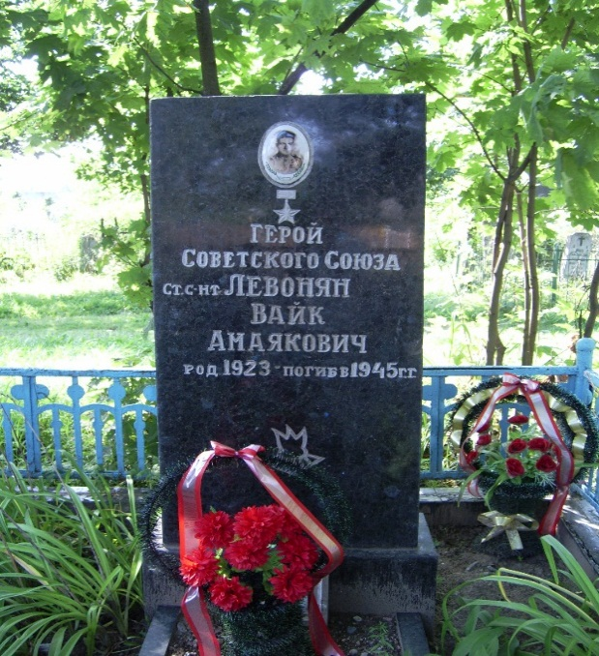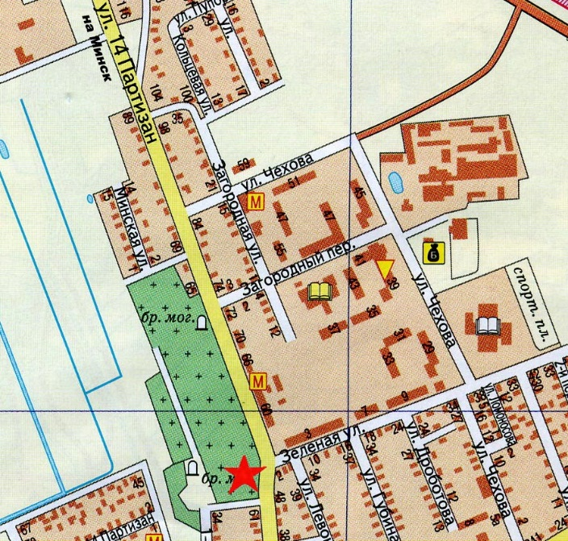

10.Дополнительная информация

11. Подписи уполномоченных представителей:

|  |  |
| --- | --- |
| Председатель Слуцкого районного исполнительного комитета  М.П.  __ _______________ 20__ г.  Военный комиссар Слуцкого и Стародорожского районов Минской области  М.П.  __ _______________ 20__ г. |  |
| А.В.Янчевский |
|  |
|  |
| А.М.Петровец |